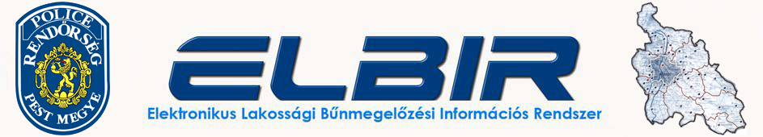

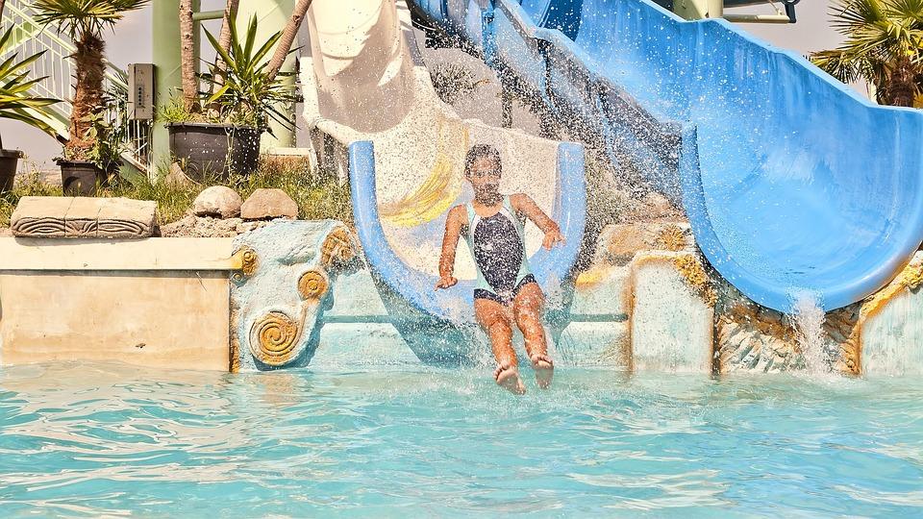
A nyáriszünidő, a szabadságok idején kiemelten fontos felhívni a pihenni, kikapcsolódni vágyók figyelmét a fürdőzés szabályainak fontosságára, valamint a bányatavak veszélyeire, a szabadvizek biztonságos használatára, hiszen ezek a vizek jóval több veszélyt rejtenek az ellenőrzött strandoknál.

A szabadvizeken való tartózkodás szabályai mindenkire vonatkoznak, melyeket nagyon fontos betartani, hiszen élettani, egészségügyi és jogi, következményei is lehetnek. A forró napokon nagyon sokan keresik fel a hűvös vizű bányatavainkat, azonban az alapvető szabályokkal sincsenek tisztában.

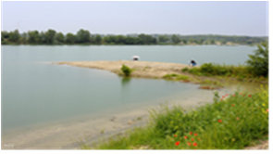

Pest megye közel negyven bányatavából mindösszesen 9 területén engedélyezett a fürdés. (Dunaharaszti, Dunavarsány, Délegyházi tórendszer 2-4-6-os taván, Kiskunlacháza, Pócsmegyer, Áporka). Mindemellett Kiskunlacházán, Dunavarsányban pedig lehetőség van a Jetskizésre, az Omszki tó egy részén pedig lehet wakeboardozni.
A Duna pest megyei szakaszán is vannak kijelölt fürdőhelyek: Dunabogdány, Göd alsó, Göd-felső, és Ráckevén találhatók.

(Tilos fürdeni hajóútban, kikötők, hajóállomások, vízi sporteszköz közlekedésére szolgáló pályák területén, városok területén, valamint éjszaka és korlátozott látási viszonyok között, kivéve, ha a vízfelület meg van világítva, és legfeljebb a mély víz határáig. )

A fürdési tilalmát minden esetben 60x30 cm-es tiltó tábla jelzi, amely jól látható helyen kerül elhelyezésre.
- Fürdésnek számít az úszás és a lubickolás mellett a játékcsónak, vizibicikli, banánhajó, gumimatrac vízen történő használata és az ezekről történő vízbeugrálás.
- 6 éven aluli vagy úszni nem tudó 12 év alatti gyerek csak szülői felügyelettel fürödhet szabadvizekben, ahol a fürdés engedélyezett
- A fürdésre kijelölt területen rendszeresen ellenőrzik a víz minőségét, megtalálható a mosdó, zuhany, illemhely, hulladék gyűjtő, és a mentésre elsősegélynyújtásra képzett személyzet.

A bányatavak mellől mindez hiányzik, jellemzőjük a kiszámíthatatlan mederviszony. Ezek a tavak néhány lépés után hírtelen mélyülnek, a nagy mélység miatt csak a felszín meleg, a hírtelen vízhőmérséklet csökkenés pedig könnyen okozhat izomgörcsöt, sokkot, szívmegállást.
Medrükben előfordulhatnak fém darabok, munkagép alkatrészek, amik könnyen okozhatnak sérülést, főleg a vízbe ugrálóknak.

Aki a tiltás ellenére fürdőzik, nemcsak a testi épségét, egészségét, életét veszélyezteti, de szabálysértést követ el, vele szemben szabálysértési eljárás indul, ahol 5-150 E Ft-os pénzbírsággal is kiszabható A helyszíni bírság összege 5-50.000,-Ft szabálysértési bírságot szabhat ki a rendőrség, a közterület felügyelők, a természetvédelmi őr, az önkormányzati természetvédelmi őr.

Akár bányatóhoz, akár épített strandra látogat bárki, fontos, hogy a saját és mások testi épsége mellett figyelmet fordítson a saját vagyonbiztonságra is! Lehetőség szerint őrzött parkolót válasszon! A gépkocsi utasterében semmit ne hagyjon! Távozáskor győződjön meg arról, hogy a kocsit biztosan bezárta-e. A strandokon leggyakrabban lopások fordulnak elő, de figyelemmel az is elkerülhető. Ahol lehetőség van rá, célszerű a csomagmegőrzőt használni! Őrizetlenül ne hagyjanak értékeket a törölközőn, takarón. Csak annyi pénzt vigyenek magukkal, amennyi feltétlenül szükséges.

Kellemes, és biztonságos nyári időtöltést, kikapcsolódást kíván a
Pest Megyei Rendőr-főkapitányság Bűnmegelőzési Osztálya!

